CARIBE PASIONAL
06 DÍAS – 05 NOCHES
VIGENCIA: 2026

DURACION: | 06 DÍAS – 05 NOCHES
PUERTO DE SALIDA: | MIAMI, LA FLORIDA
FECHA DE SALIDA: | 20 DE OCTUBRE DE 2026
BARCO: | NORWEGIAN JEWEL

INCLUYE:
- 05 noches de alojamiento en la categoría de cabina seleccionada
- Comidas Ilimitadas entre las diarias principales y snacks
- Paquete de bebidas con barra libre ilimitada
- Shows
- Talleres para parejas con sexpertos
- Noches temáticas
- Fiestas en la piscina
- Playroom
- DJs internacionales
- Desembarco en los diferentes puertos descritos en el itinerario
- Piscina principal y jacuzzis
- Propinas

NO INCLUYE:
- Alimentos o bebidas no especificados
- Restaurantes de especialidad
- Billetes aéreos
- Excursiones
- Seguro de viaje
- Teléfono, internet, Wifi
- Items no especificados en el programa
ITINERARIO:
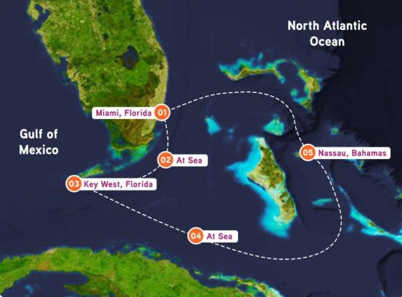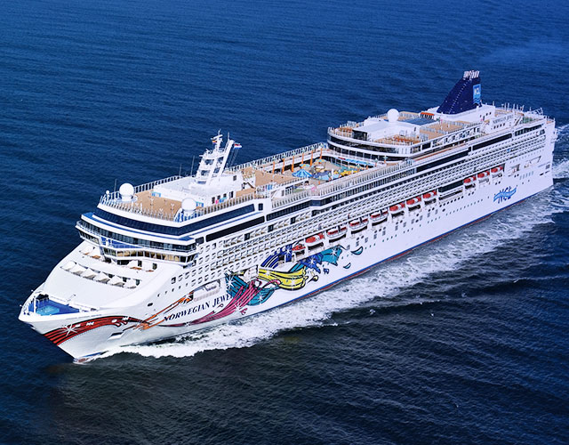

FECHA | PUERTO | LLEGADA | PARTIDA
20 DE OCTUBRE | MIAMI, FLORIDA | - | 17:00 PM
21 DE OCTUBRE | EN NAVEGACIÓN | - | -
22 DE OCTUBRE | KEY WEST, FLORIDA | 09:00 AM | 17:00 PM
23 DE OCTUBRE | EN NAVEGACIÓN | - | -
24 DE OCTUBRE | NASSAU, BAHAMAS | 08:00 AM | 17:00 PM
25 DE OCTUBRE | MIAMI, FLORIDA | 07:00 AM

NOTAS IMPORTANTES:
- Precios sujetos a variación y disponibilidad sin previo aviso hasta el momento de la reserva.
- Los puertos, los horarios de llegada y la salida están sujetos a cambios sin previo aviso.
- Consultar las diferencias entre las tarifas que pertenecen al apartado de Pago Signature On File y Pago.
- Los cruceros solicitan documentos como visas múltiples, certificados de vacuna, etc (la agencia es la encargada de dar la información al pasajero, si por falta de algún documento el pasajero no puede embarcar no es responsabilidad de Salmor, solo se actuará como intermediario en la reclamación a la naviera, y será la naviera quién de un veredicto final). Según la política de la línea de cruceros, es obligatorio presentar un pasaporte con una validez de seis meses a partir de la fecha de regreso para poder zarpar. El check-in en línea estará disponible 21 días antes de la salida.
- Reglas de la casa:
- El respeto es sexy: Trata siempre a los demás huéspedes con respeto. El consentimiento no es solo una regla, es la regla. No significa no, siempre.
- La ropa es opcional, el respeto no: Nuestras zonas nudistas están diseñadas para la libertad, no para la presión. Disfruta a tu propio ritmo y deja que los demás hagan lo mismo.
- Mantenlo elegante donde importa: Por favor, use vestimenta apropiada en los lugares para comer y en las áreas donde la vestimenta no es opcional.
- Solo parejas, siempre: Temptation Grand Cruises es exclusivo para parejas. Todos los espacios, incluyendo la sala de juegos, están diseñados pensando en ti y tu pareja.
- No hay fotos donde haga calor: Para proteger la privacidad de todos, no se permiten cámaras ni teléfonos en las zonas de nudismo, la sala de juegos ni durante las noches temáticas. Guarda los recuerdos: respeta el momento.
- Beber con responsabilidad: Nos reservamos el derecho de negar el servicio de alcohol a cualquier cliente que esté visiblemente ebrio o que no consuma alcohol responsablemente. Su seguridad, y la de los demás, siempre es nuestra prioridad.
- Fiesta posterior, no fiesta en el pasillo: Algunos huéspedes se reponen mientras otros se enfurecen. Después de medianoche, mantengamos la discreción en los pasillos.
- Tolerancia cero a las drogas: No se permiten sustancias ilegales, ni a bordo ni en ningún otro lugar. El incumplimiento puede conllevar la expulsión del barco y consecuencias legales.

